Date de création : 20/12/23
Date de Mise à Jour : 20/12/23
Version v23.0

Paramétrages Editions : Textes Fichiers RTF - Pieds de Pièce

Description générale
Ensemble d'options paramétrables pour personnaliser les textes contenus dans les pieds de pièce.

Exemple

ETAPE N° 1 : Cliquer sur la zone ci-dessous

ETAPE N° 2 : Choisir la section voulue
“PIED de pièce de l'activité Céréale dans cet exemple

ETAPE N° 3 : Liste des textes personnalisables
Les textes sont modifiables avec WordPad.
Texte enrichi (choix taille et font de police, couleur, souligner, gros gras, etc)
Ne pas utiliser Word car les fonctions centrer justifier ne seront pas prisent en compte.
Modèle par défaut signé permet de personnaliser davantage le texte pied de pièce modèle par défaut
il apparait lorsque la pièce est signée numériquement ou signée manuellement par le pointage des signatures

ETAPE N° 4 : Activer l'option l'ajout d'un texte rtf sur factures de vente

ETAPE N° 5 : Activer l'endroit ou doit apparaitre le fichier rtf sur factures de vente | 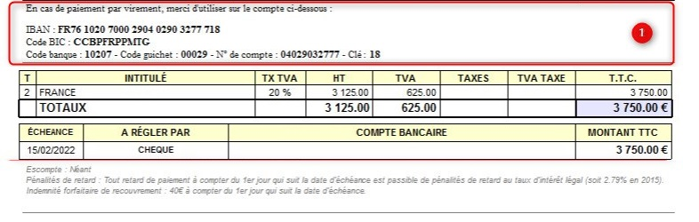  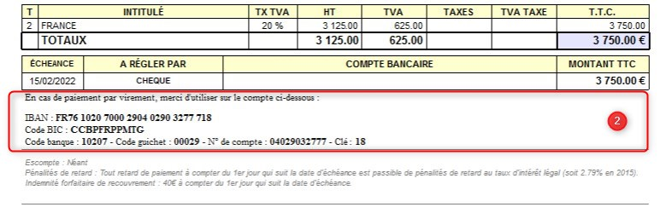

Autre exemple pour les contrats d'achat
Visualisation des options activées
1 Texte pied de pièce contrat achat.
2 Texte pied de pièce contrat achat signé.
Si le texte 2 n'existe pas c'est le 1 qui sera présent dans les 2 cas.
Tracedump:
newBaseSize: 16pt
newBaseSizeInPt: 16

